會員專區
1.輸入自己的帳號密碼
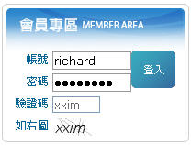
按此登入。

2.登入後會出現
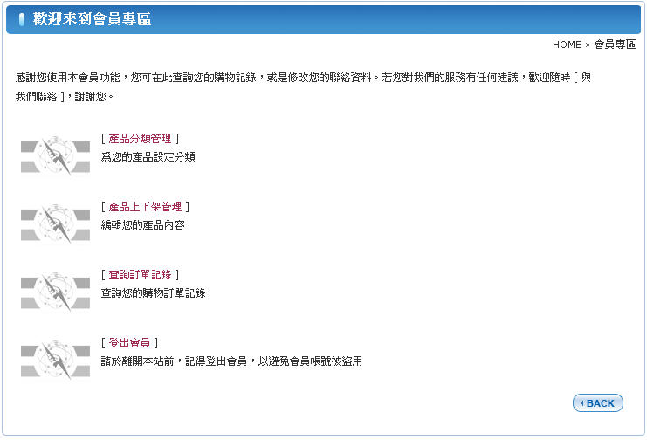
點選「產品分類管理」。

a.按此新增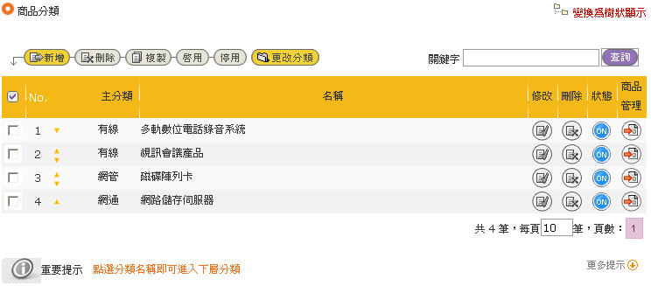
b.輸入內容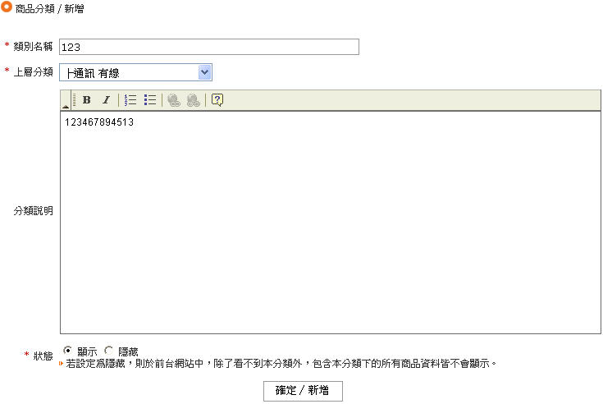
狀態改為顯示即可
狀態改用顯示,按確定/新增即可。

c.若要修改內容，點選修改即可
d.修改內容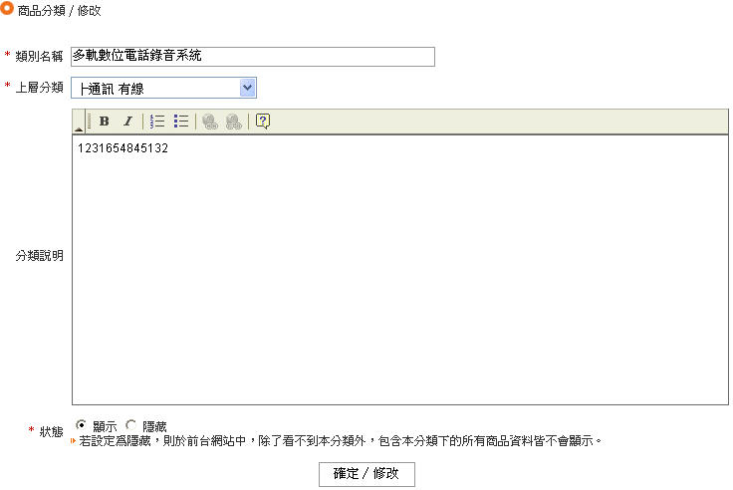
按確定/修改即可。

e.刪除文章
按右邊刪除即可。

3.回前頁點選「產品上下架管理」

- 按此新增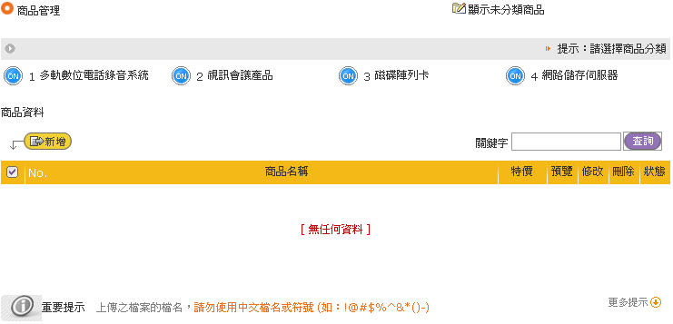
- 輸入內容

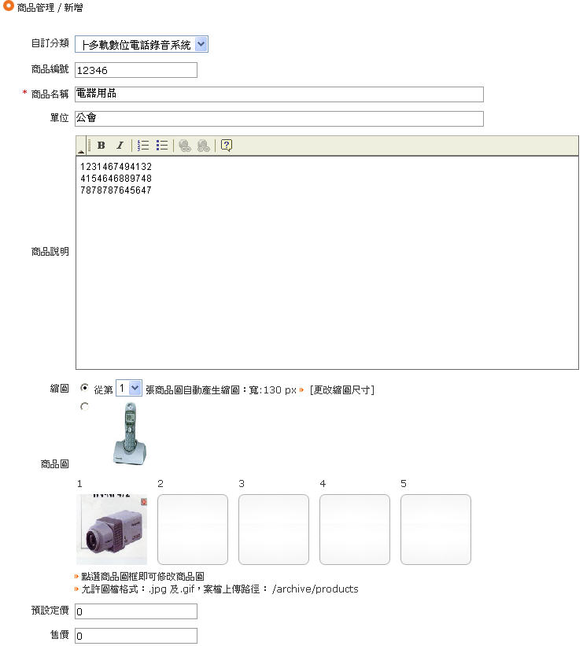
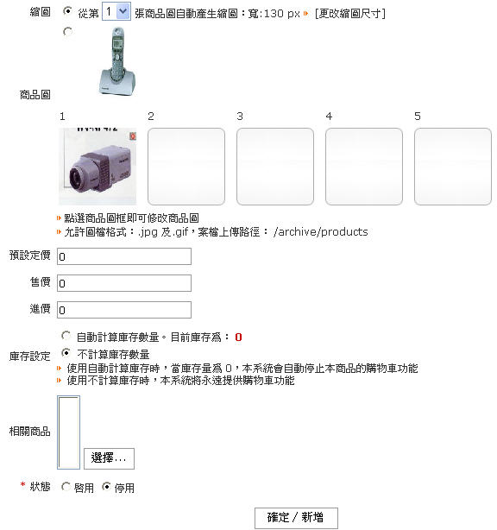
按此確定/新增即可。

c.若要修改內容，點選修改即可
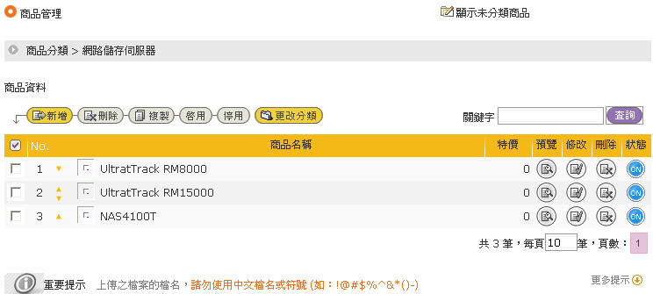

- 修改內容
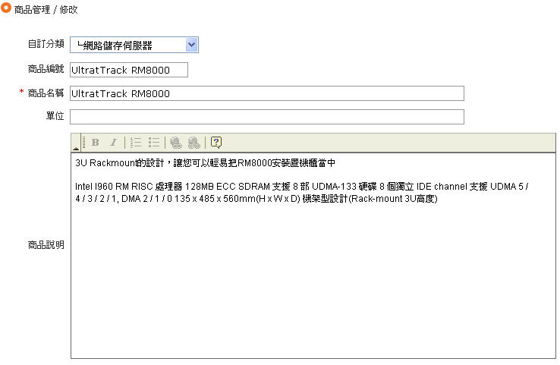
按下方確認/修改即可。

- 按此刪除，即可刪除內容

